**Dossier technique :**

**I/ Fonctionnement global :**

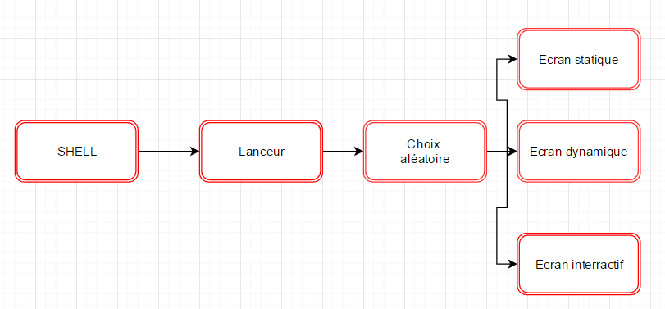

**II/ Fonctionnement de l’écran interactif :**

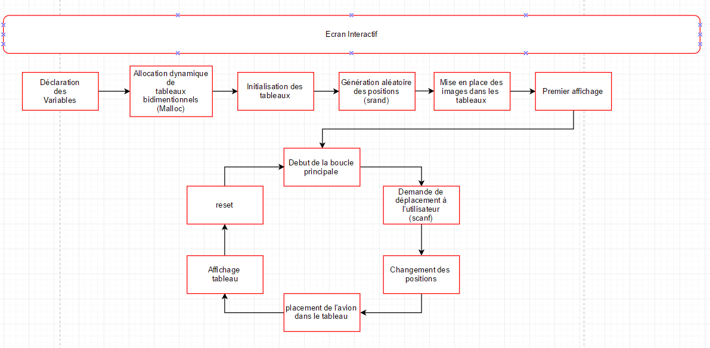

**III/ Fonctionnement de l’écran dynamique :**

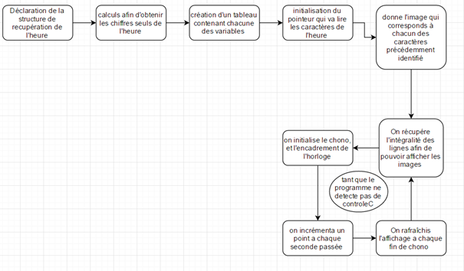

**IV/Fonctionnement de l’écran statique :**

